**Projekt Zkvalitnění prostředí služby**

I v tomto roce jsme pokračovali ve zkvalitňování prostředí služby a navázali na nákup čističek vzduchu v loňském roce pořízením dalších čističek v období červenec - listopad 2019.

Realizací tohoto projektu jsme pokračovali ve zvyšování kvality prostředí, ve kterém naši klienti žijí.

Projekt byl spolufinancován městem Jindřichův Hradec. Vzhledem k tomu, že dotace od města Jindřichův Hradec nebyla poskytnuta v žádané výši, nebyl projekt realizován v plném rozsahu.

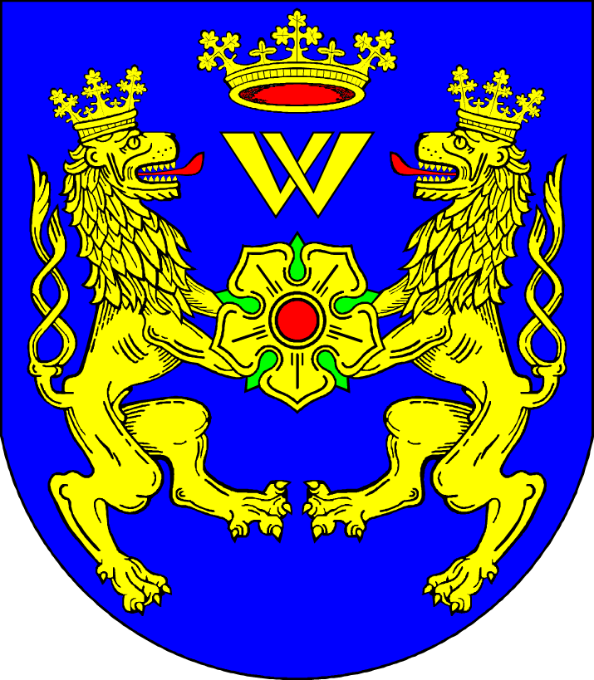

V Jindřichově Hradci dne 25. 11. 2019

Zpracovala: Ing. Mgr. Alena Tománková, vedoucí Sociálních služeb Česká